Project DAW 2014
Este es el documento que detalla el trabajo a desarrollar en la asignatura Proyecto del CFGS DAW.

Briefing
El equipo desarrollará un sistema de monitorización y reservas de una estación de carga de bicicletas eléctricas.

Estará compuesto por una aplicación web para visualizar, en todo tipo de dispositivos, toda la información relativa al proyecto de “La Bicicleta Eléctrica”, gráficas dinámicas mostrando el estado de las baterías, y por otro lado, que permita a los usuarios de Egibide reservar alguna de las dos bicicletas disponibles.

Miembros
Rango |  | Características clave
 |  | Git | PHP | HTML5 + JS
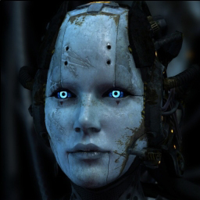 | PHP Developer | ██ | ██████ | ██
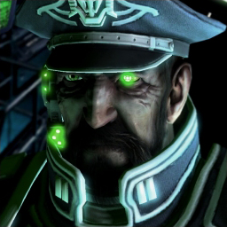 | Git Manager | ██████ | ██ | ██
 | Mobile Web Developer | ██ | ██ | ██████

El equipo deberá hacer una o varias reuniones previas, para asignar a los miembros del equipo, de común acuerdo, uno de los roles.

Que un miembro haya sido asignado a un rol concreto significa que será responsable de que la parte correspondiente del proyecto se cumpla, no que no pueda participar en tareas de otros roles.

Todos los miembros son responsables del éxito o fracaso del proyecto.
El proyecto deberá realizarse con tecnología Orientada a Objetos y metodología MVC. El incumplimiento en algún caso de estas indicaciones supondrá la no superación del proyecto.

Misión
- Crear una cuenta en GitHub y compartir allí el fuente del proyecto mientras se va desarrollando.
- Seleccionar, antes de su publicación, la licencia Open Source bajo la que se publicará el proyecto, garantizando el copyright de sus autores y Egibide.
- Crear la aplicación web que permita a los usuarios:
  - Mostrar información sobre el proyecto, patrocinadores, participantes, ...
  - Posibilidad de logearse con un usuario y contraseña de Egibide y poder así reservar alguna de las dos bicicletas disponibles.
  - Mostrar unas gráficas con refresco dinámico mostrando el estado de las baterías de las bicicletas en cada momento.
- Cada módulo de la aplicación se debe programar de modo que estén totalmente desacoplados unos de otros, para poder gestionar cada módulo de forma completamente independiente.

Diseño
Pantalla Inicial
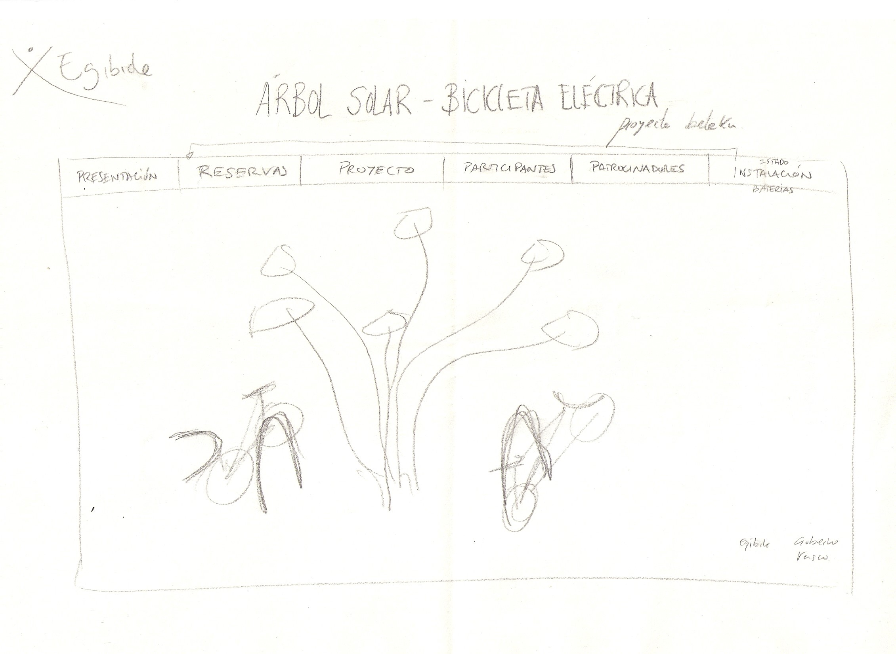

Pantalla Estado Instalación Baterías
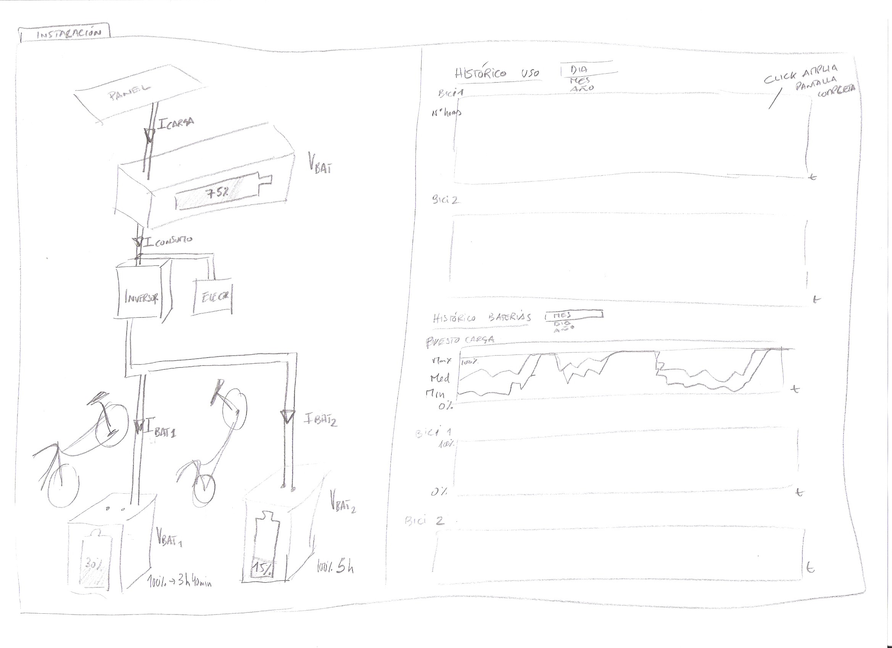
Pantalla Gestión de Reservas
